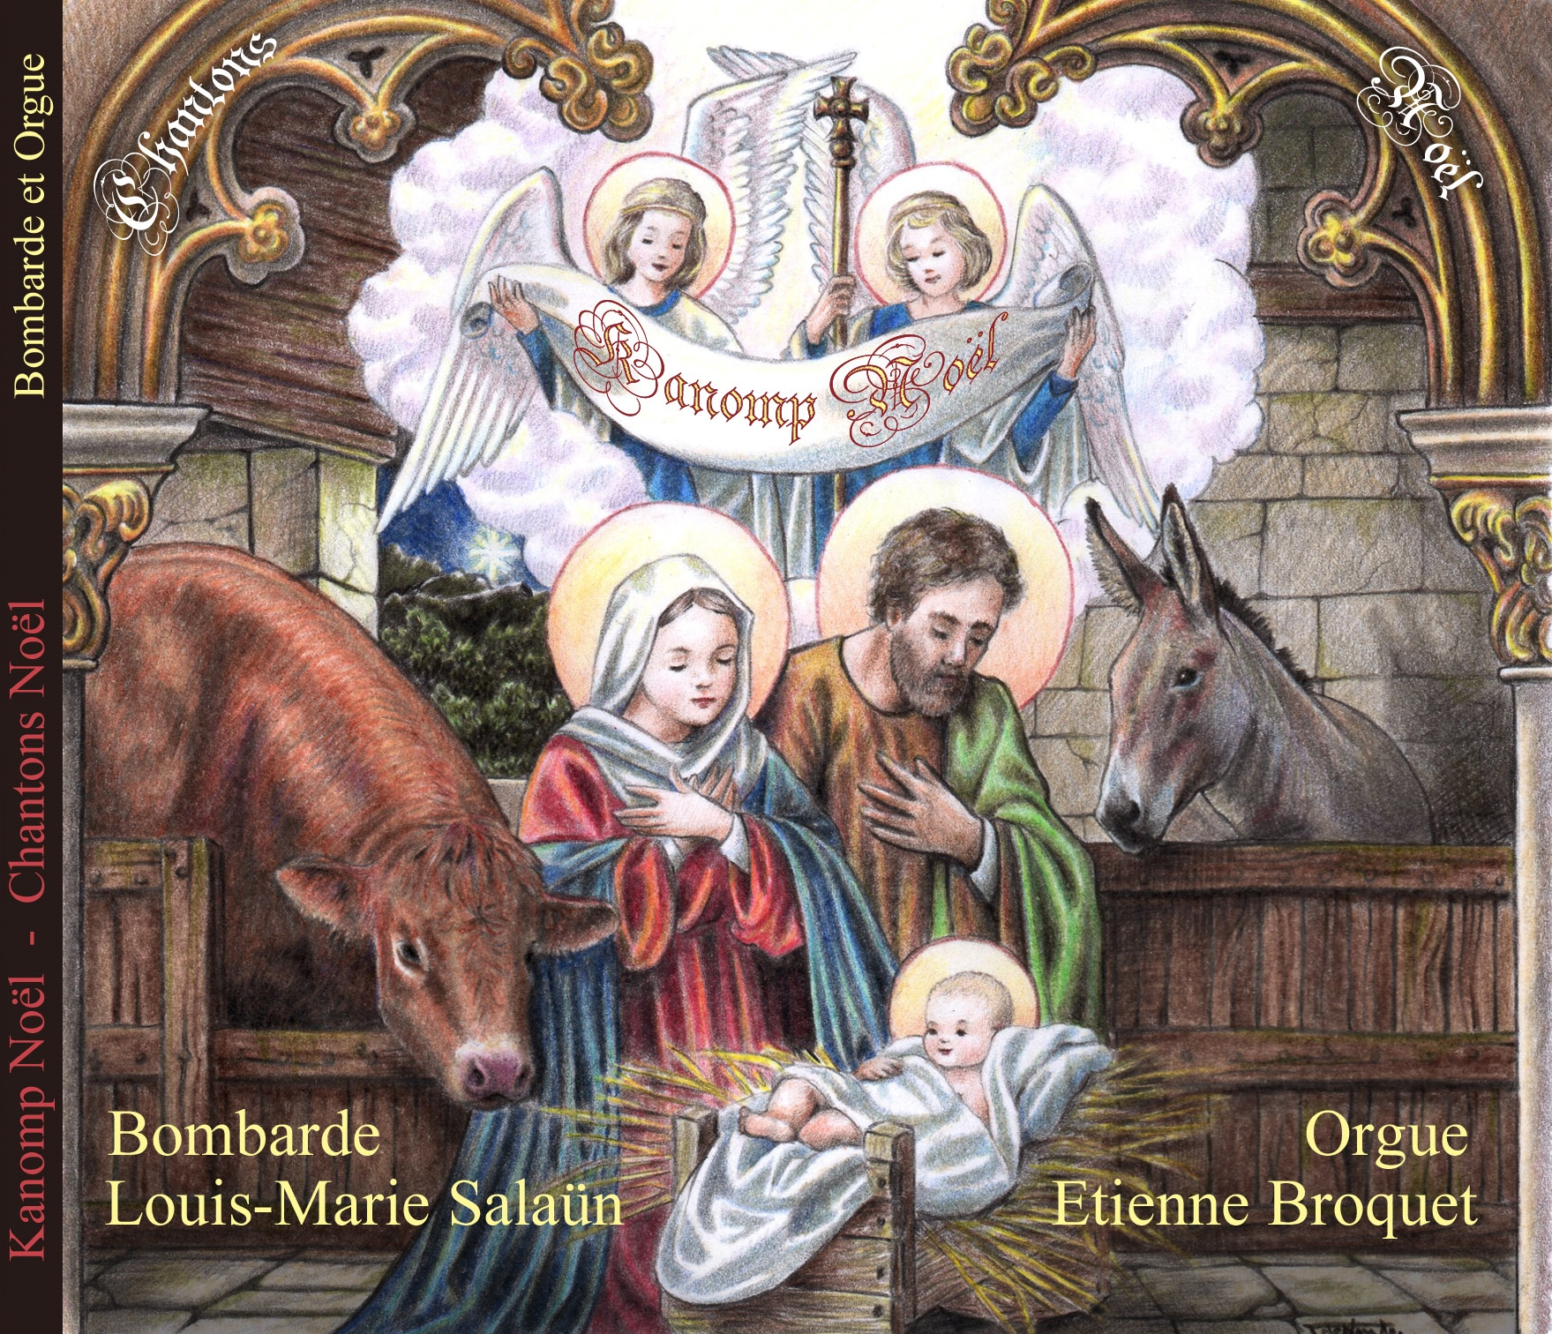
BON DE SOUSCRIPTION CD BOMBARDE ET ORGUE « KANOMP NOËL »

À retourner à l 'adresse suivante
Louis-Marie SALAÜN
8A rue des Noëls
10000 TROYES
Louis-Marie SALAÜN, bombarde - Étienne BROQUET, orgue
Contact : Louis-Marie SALAÜN – 06.61.87.17.29 - duosalaunbroquet@gmail.com
SORTIE PRÉVUE LE 25 NOVEMBRE 2018
Il manquait à la discographie « bombarde et orgue » un album entièrement consacré aux Noëls Bretons. Notre CD vient combler ce manque.
Puisse cet album faire découvrir ou redécouvrir au grand public la richesse et la beauté saisissante de ces mélodies populaires.
Notre CD sera vendu exclusivement au profit de la restauration de la Collégiale
ND de l'Assomption à Villemaur-sur-Vanne dans l'Aube, célèbre pour son magnifique jubé en bois (daté de 1521).

BON DE COMMANDE DU CD « KANOMP NOËL » EN SOUSCRIPTION
PRIX : 7 € frais de port compris (10€ après la sortie)
NOM :
Prénom :
Adresse :

Code Postal :
VILLE :
Adresse mail :
Téléphone : Nombre de CD commandé(s) :

Ci-joint un chèque de € à l'ordre de Louis-Marie SALAÜN

